감탄떡볶이 서포터즈 '감탄프렌즈 4기' 지원서
사진 | 이름 |  | 생년월일
사진 | 성별 | □ 남자 □ 여자 | 연락처
사진 | 이메일 |  | 지원분야 | □ 인스타그램 □ 블로그
사진 | 주소
사진 | 활용능력 | ex) 포토샵 | 구분 |  | 상 / 중 / 하
사진 | 활용능력 | ex) 일러스트 |  |  | 상 / 중 / 하
사진 | 활용능력 | ex) 프리미어 |  |  | 상 / 중 / 하
* 활용능력 필수 사항x
운영중인  SNS 현황 | ex) 인스타그램 : https://www.instagram.com/gamtan_otwospace  블로그 : https://blog.naver.com/bijeslee

* 블로그 필수 입력(방문자 수와 페이지 뷰 이미지 캡쳐)
ex) 20년 08월 한달동안 순방문자수&페이지뷰 캡쳐

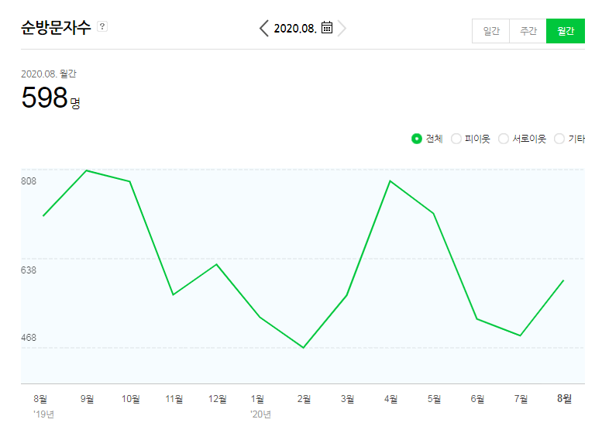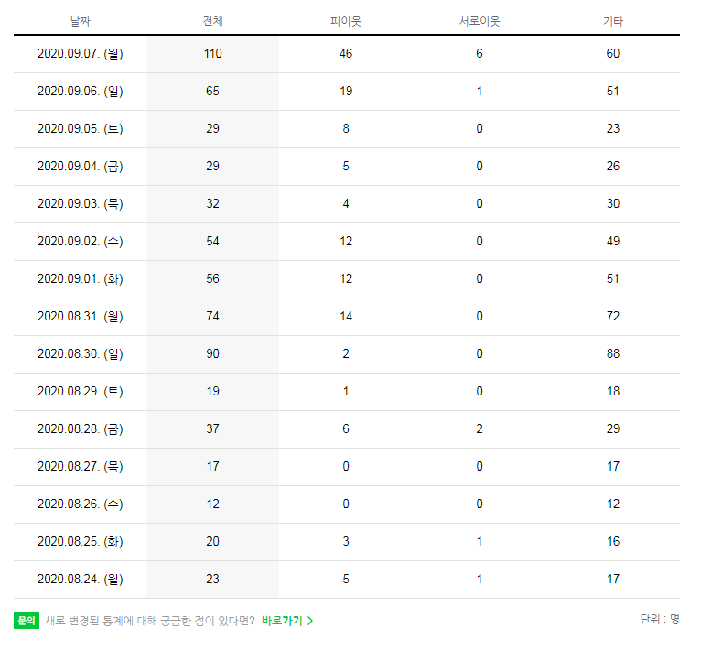

Q1. 자기소개

Q2. 지원동기

Q3. '감탄떡볶이'에게 하고 싶은 말(바라는 점)

